“通信行程卡”搜索方式：在微信→发现→小程序→搜索“通信行程卡”→通过手机号码获取验证码→查询后获取绿色箭头。请各位考生务必于进校前调试好相关验证码。如因显示的地区是高中风险地区而耽误考试的考生，责任自负。按锦州市疫情防控相关规定处理。通信行程卡具体操作如下：

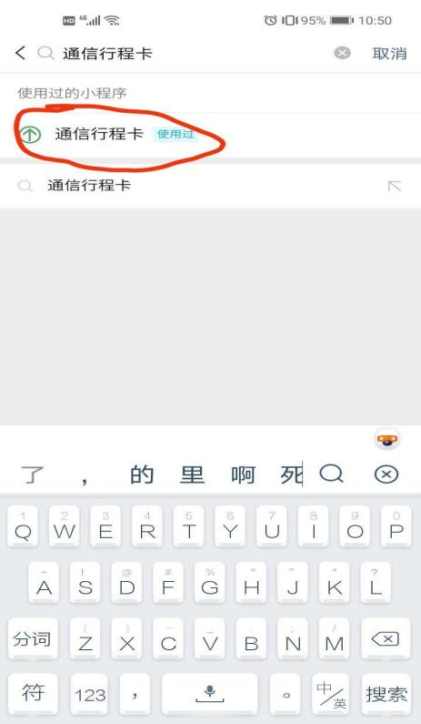
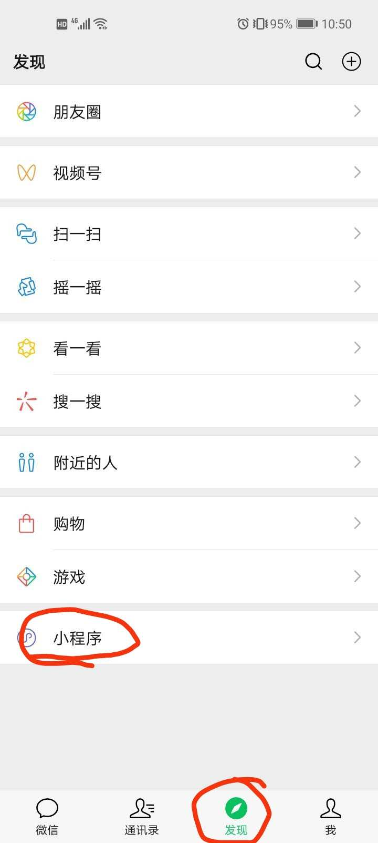
1、 2、

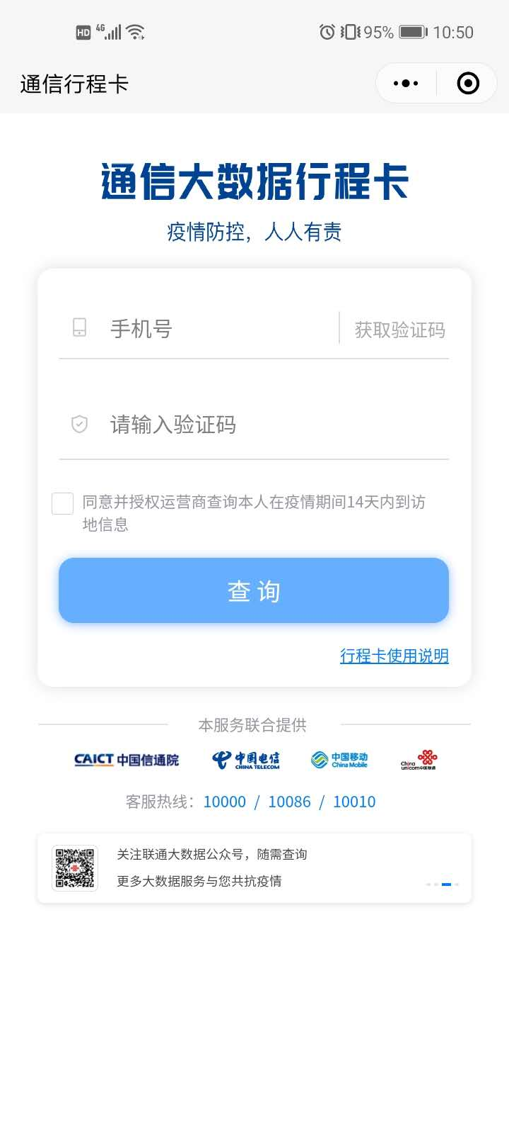
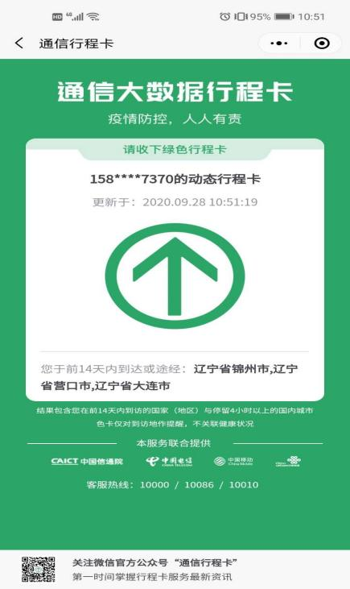
3、 4、

“辽事通健康
“辽事通健康码”搜索方式：在微信→发现→小程序→搜索“辽事通健康码”→通过手机号码获取验证码→查询后获取绿色二维码。请各位考生务必于进校前调试好相关验证码。如因没有“健康码”绿码而耽误考试的考生，责任自负。如“健康码”为非绿色状态，按锦州市疫情防控相关规定处理。“辽事通健康码”具体操作如下：
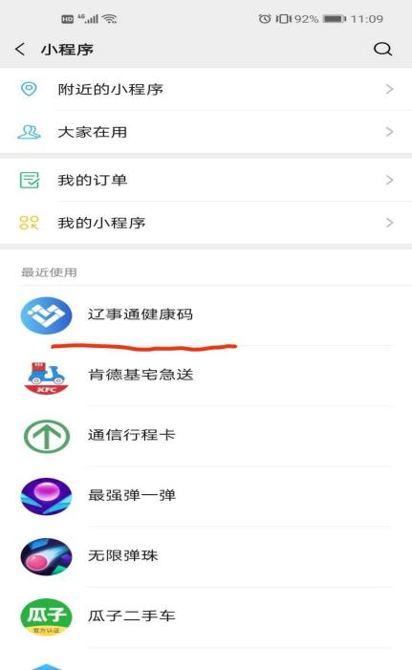
1、 2、

3、 4、
